Крышка от пластиковой бутылки с кольцом

В данном описании рассматривается модель крышки с кольцом от пластиковой бутылки. Ниже описаны основные параметры детали.
Параметры детали:
- Диаметр крышки
- Высота крышки
- Угол фаски
- Диаметр горловины крышки
- Внутренний диаметр крышки
- Число насечек на крышке (рифление)
- Высота кольца
- Диаметр кольца
- Крепление между крышкой и кольцом (толщина, длина, высота)
- Цвет
Изменяемые параметры детали:
- Диаметр кольца – диаметр горловины
- Внутренний и внешний диаметр горловины

Креплением кольца к горловине – является одна короткая соединительная полоска. Её параметры определяют, будет ли кольцо отрываться от основной крышки. При большом утолщении полоска не будет отрываться, и крышка останется с кольцом (рис 2.1).
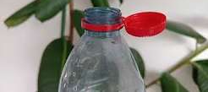
Рисунок 2.2 – Крышка с кольцом
Возможны и другие варианты реализации на рассмотрении. Например, крышка может иметь кольцо с тонкими крепящимся зубцами, которые легко отрываются от крышки после первого открытия бутылки (рис 2.2).
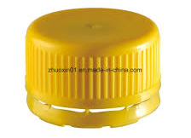
Рисунок 2.2 – Крышка с кольцом (зубчатые крепления)

